YAŞAMIMIZIN VAZGEÇİLMEZİ: ELEKTRİK
A) AMPULLERİN PARLAKLIĞINI DEĞİŞTİRELİM
1. Bir Devrede Neler Var?
Basit bir elektrik devresinde pil, ampul, anahtar ve bağlantı kablosu bulunmalıdır.
Pil: Devrenin enerji kaynağıdır.
Ampul: Elektrikle çalışarak aydınlatma sağlar.
Anahtar: Devrenin açılıp kapanmasını sağlar.
Bağlantı kablosu: Elektrik enerjisini taşır.
Devredeki ampulün ışık verebilmesi için bağlantıların doğru yapılmış olması gerekir.
- Bağlantı kablosu kopmuş ise ampul ışık vermez.
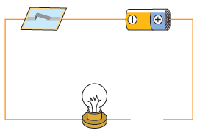

- Pil yoksa ya da pil bitmiş ise ampul ışık vermez.

- Anahtar açık ise ampul ışık vermez.
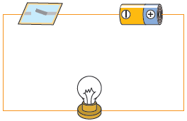

- Piller ya da kablo ters bağlanmışsa ampul ışık vermez.
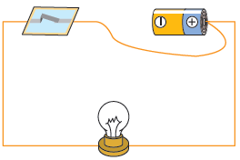
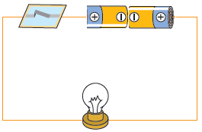

2. Hangisi Parlak

Etk: Hangi Devrede Bulunan Ampulün Parlaklığı Fazla
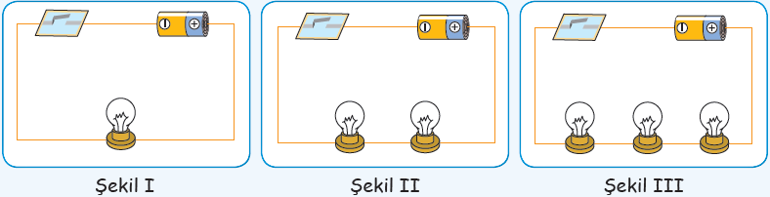

- Şekil I, II ve III ’te sayısı değiştirilen devre elemanı ampuldür.
- Şekil I, II ve III ’te sayısı sabit tutulan devre elemanı pildir.
- Ampul sayısı az olan devredeki ampul daha fazla ışık verdi.
Sonuç: Pil sayısı sabitken ampul sayısı artırıldığında, ampullerin parlaklığı azalır.

Bilimsel deneylerde üç tür değişken kullanılır.

Bağımsız değişken: Yapılan deneyde etkisini araştırdığımız değişkendir. Miktarını kendi değiştirdiğimiz değişkendir.

Bağımlı değişken: Adından da anlaşılacağı gibi bir etkiye bağlı olarak değişen değişkendir. Bilimsel deneylerde bağımlı değişken, bağımsız değişkene bağlı olarak değişir.

Kontrol edilen değişken: Deneyin sonucunu etkilememesi için sabit tuttuğumuz etkisi incelenmeyen değişkendir.

Örneğin; “Bir yüzeyde arabanın aldığı yol yüzeyin cinsine bağlı mıdır? Sorusunu cevaplamak için bir deney yapacaksak;
Bağımsız değişken: Kendi değiştirdiğimiz, etkisini araştırdığımız değişken, yani yüzeyin cinsidir. (Kumlu yüzey – cam yüzey)

Bağımlı değişken: Yüzeyin cinsine bağlı olarak değişen değişken, yani arabanın aldığı yoldur.

Kontrol edilen değişken: Arabanın alacağı yolu etkileyebilecek olan diğer değişkenler, yani arabanın türü ve süratidir.

Bir elektrik devresinde pil sayısı sabitken, ampul sayısı artırılırsa, ampullerin parlaklığı azalır.
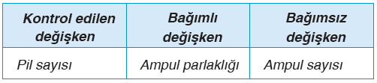

Etk: Pilleri Artıralım
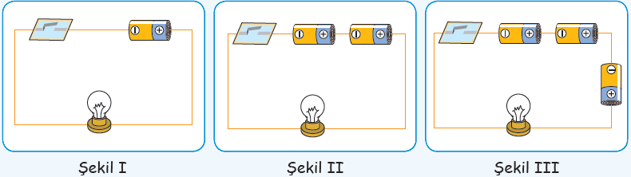

- Şekil I, II ve III ’te sayısı değiştirilen devre elemanı pildir.
- Şekil I, II ve III ’te sayısı sabit tutulan devre elemanı ampuldür.
- Pil sayısı fazla olan devredeki ampul daha fazla ışık verdi.

Sonuç: Ampul sayısı sabitken pil sayısı artırıldığında, ampullerin parlaklığı artar.

Bir elektrik devresinde ampul sayısı sabitken, pil sayısı artırılırsa, ampul parlaklığı artar
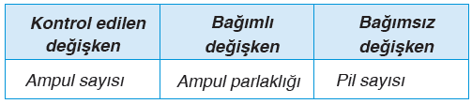

Bir elektrik devresinde pil sayısı ve ampul sayısı değiştirilerek ampul parlaklığı değiştirilebilir.

- Pil sayısı artarsa parlaklık artar.

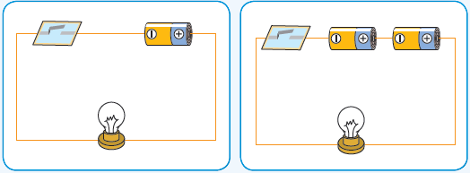

Mustafa ÇELİK Yahya Kaptan Ortaokulu Fen Bilimleri Öğretmeni

- Ampul sayısı artarsa parlaklık azalır.
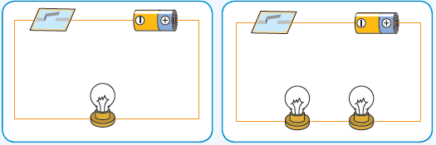

B) SEMBOLLERLE GÖSTERELİM
Elektrik devresindeki devre elemanları tüm dünyada ortak bir dil oluşması için sembollerle gösterilir. Böylece dünyanın herhangi bir yerinde kurulan elektrik devre şeması tüm dünya tarafından kolaylıkla anlaşılır.
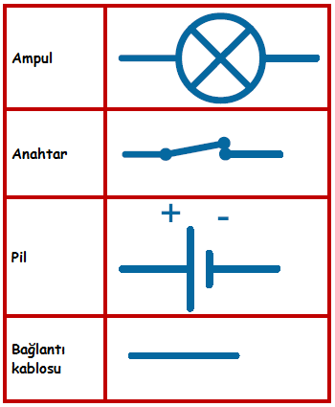

NOT: Pil yatağı ve duyun sembolü yoktur.
